《宅家的日子》
——《设计速写》课程学生优秀作品展

课程：《设计速写》 班级：19视觉传达B 指导老师：郑泽辉

一场突如其来的新冠疫情把我们都困在了家里，艺设学子一个个成为了“宅”男“宅”女，他们表示宅家没问题，虽有过伤心彷徨，但更多的是乐观和坚强，这段宅家的日子值得回忆。
（马星玥）

一组：宅家上网课

宅家第一等大事就是上网课，上网课让我们切实感受到了现代科技的发展和进步，也更考验我们的自主学习能力，不出门就能遨游在知识的海洋，非常完美。
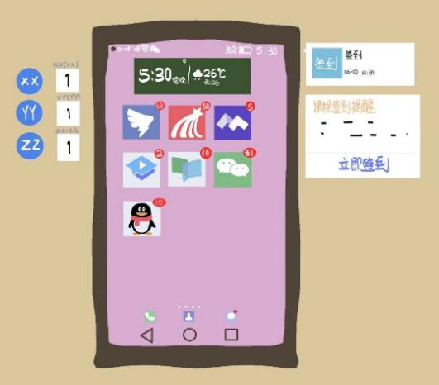
（马星玥 ） （吴乐施）
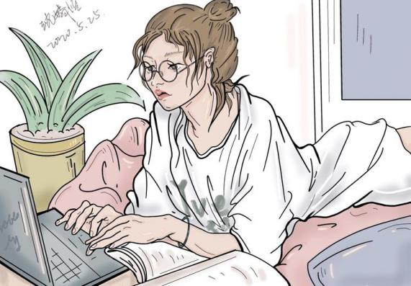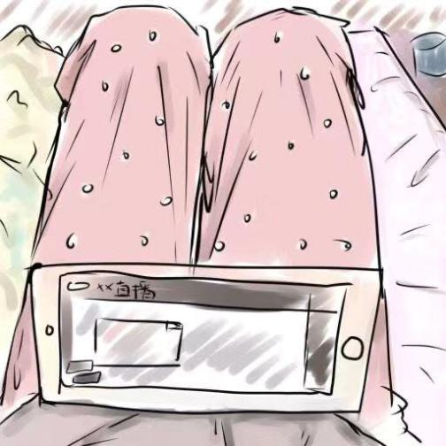
（沈婧怡） （余清）
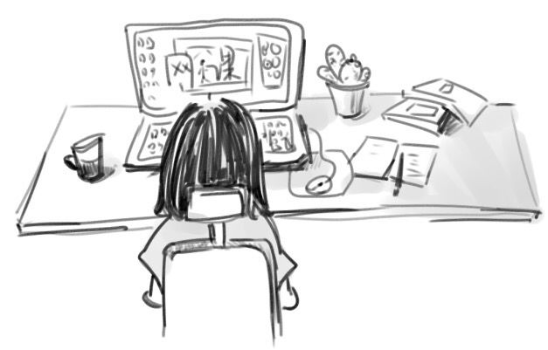
（谢艺）

二组：宅家过劳动节

“劳动最光荣”,作为家庭的一员，我们抡上扫把，扛起拖把，系好围裙，舞动洒水壶，让家里整洁悦目，为父母分担家务，为抗疫做贡献。
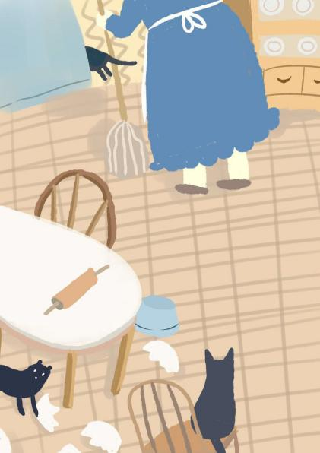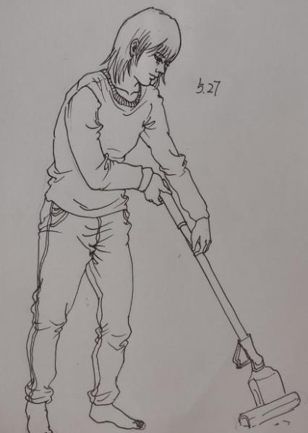
（陈慧） （李雪儿） （钟聆嘉）
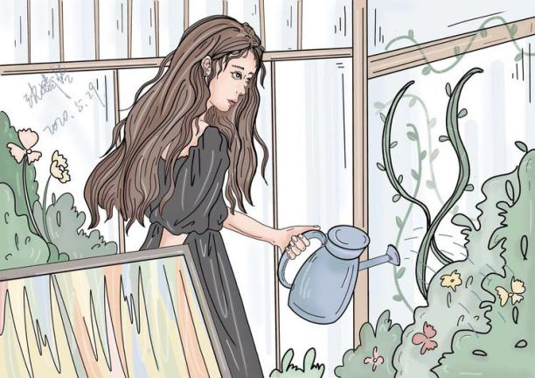
（李雅真） （沈婧怡）

三组：宅家当美食家

疫情阻挡了我们出门的步伐，却阻挡不了我们热爱美食的心！一夜之间，我们化身为厨神，既能煮鸡蛋面，又能做蛋挞，还能摆上一桌火锅大餐。享受美食是一件很幸福的事情，估计全国人民都长胖了。

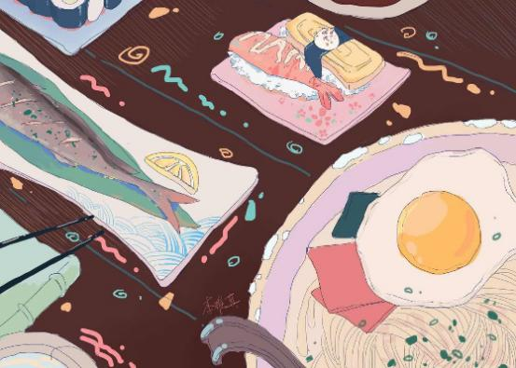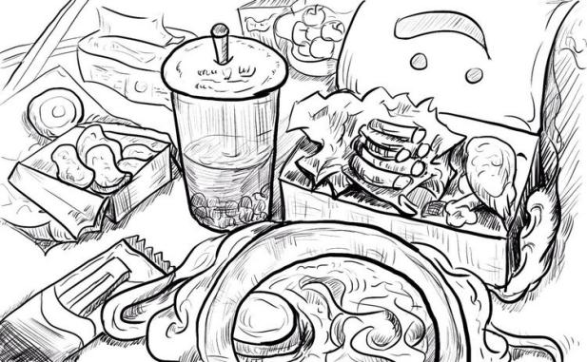
（李雅真） （全丽然）
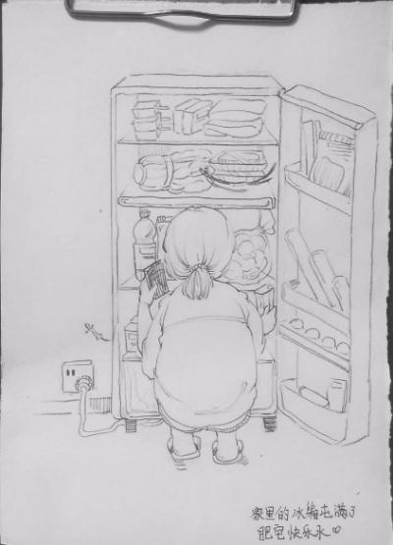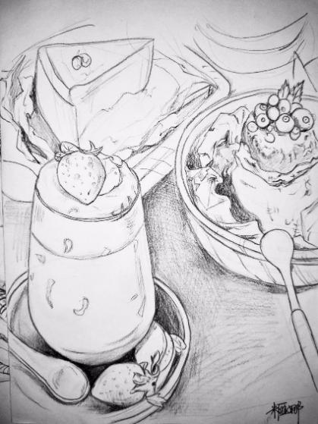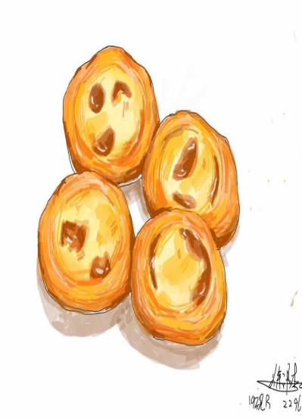
（梁源莉） （朱雁娜） （徐汛杰）

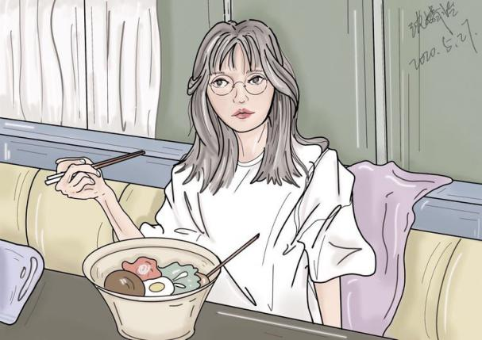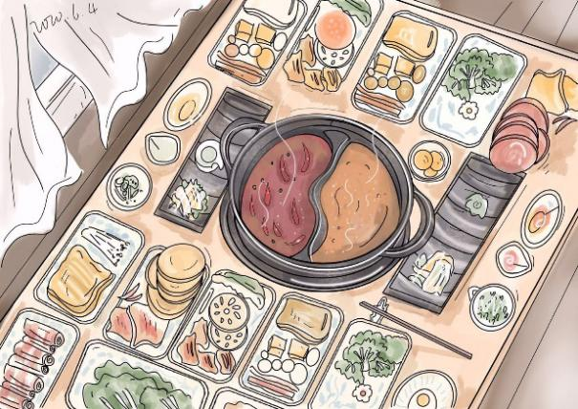
（沈婧怡）

四组：宅家嗨起来

疫情期间，我们宅家嗨起来，弹起心爱的钢琴和吉他， 做做出汗的俯卧撑，练起静心养性的瑜伽，让音乐和运动驱散疫情带来的阴霾，给我们带来信心和希望。
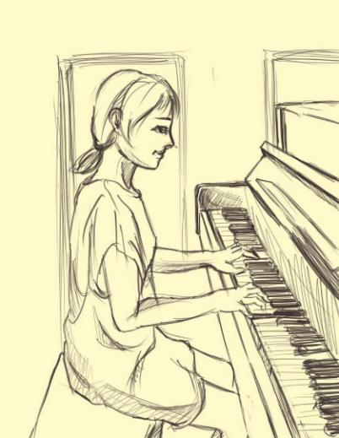
张郑懿荷 （全丽然）
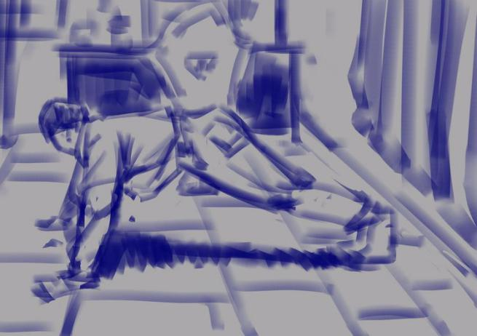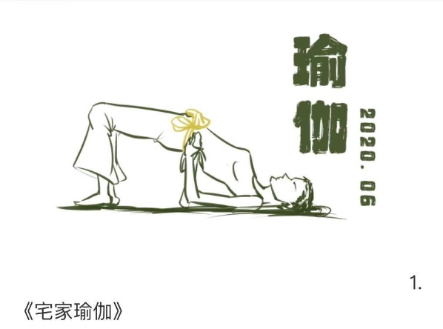
（李杰恒） （马星玥）

五组：宅家自拍做美梦

宅家隔离我们不孤单不无聊，举起手机随便拍拍拍，摆个Poss秀秀健美的身材，做做美梦遨游太空，在每一个抗疫的日子里，自娱自乐，享受生活中微小的快乐。

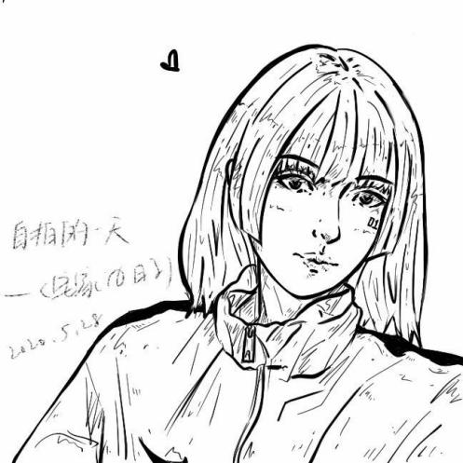
（周雅轩） （陈慧）
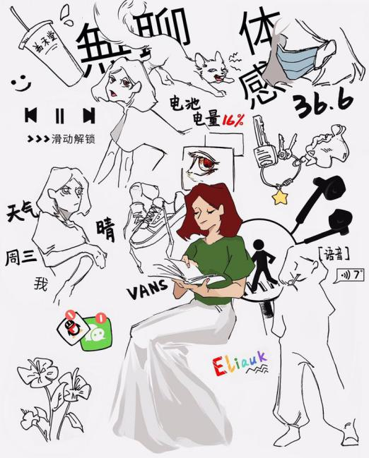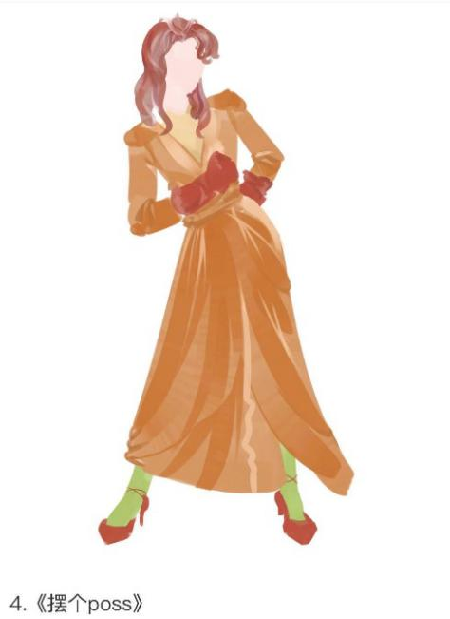
（戴煜岚） (马星玥)
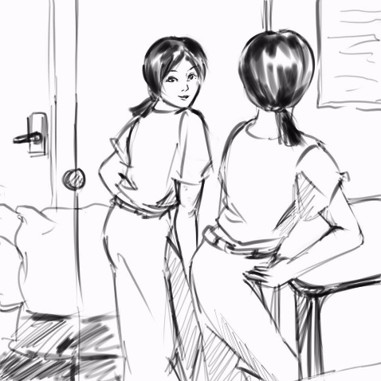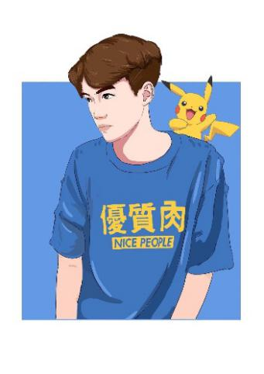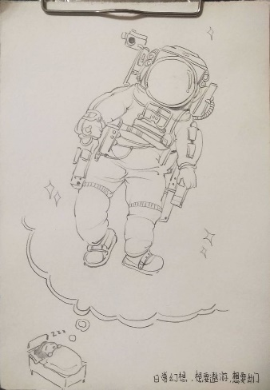
（朱雁娜） （卢卓潜） （梁源莉）

六组：宅家说悄悄话
“塞翁失马，焉知非福”，感谢这次疫情，让我们有更多的时间陪伴家人，与父母和兄弟姐妹共享早中餐，说说悄悄话，分享生活的喜怒哀乐，让我们珍惜陪伴家人的每一分每一秒。
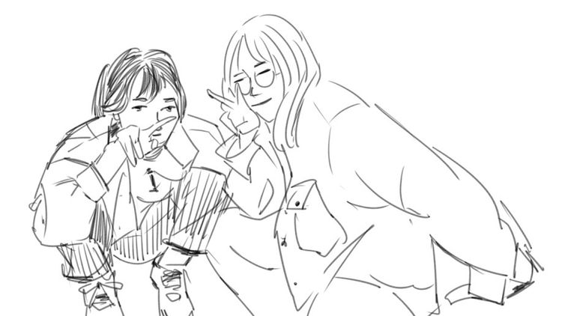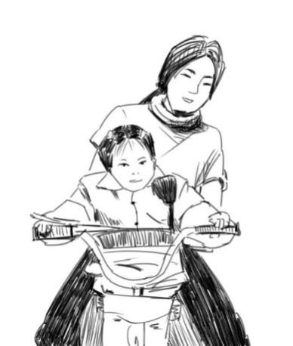
（谢艺）
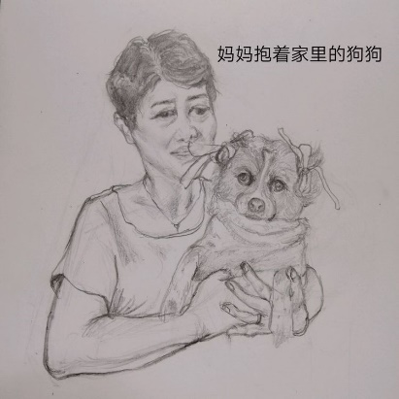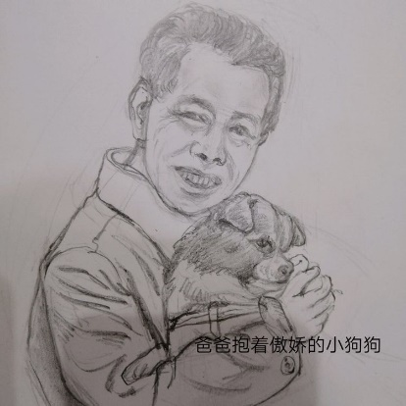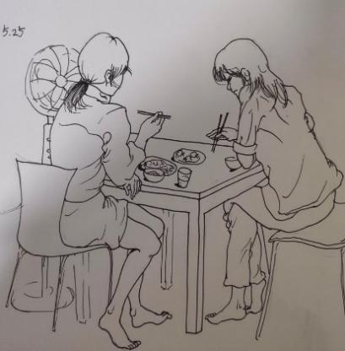
（胡倩） （李雪儿）

以上便是郑泽辉老师指导的课程《设计速写》学生优秀作品，同学们用作品记录居家抗疫的点点滴滴，晒出花式的“宅”生活，表达了积极乐观的生活态度，“拨开云雾，你会看到满天的阳光”。

